《数字电子技术》B卷
一、填空题(每空1分，共20分)
1.(271.58)₁₀=(____ _____)₂=(__ ___)₁₆=(_ ___)₈
2.用组合电路构成多位二进制数加法器有_________和____ _二种类型。
3.描述时序电路的逻辑表达式为________ _、_____ 和驱动方程。
4.要把模拟量转化成数字量一般要经过四个步骤，分别称为_______、_______、_______、_______。
5.逻辑函数F=A+B可化简为________。
6.________是触发器接收输入信号之前所处的状态。
7.CMOS的最基本的逻辑单元是由________和_________按照互补对称形式连接起来构成的。
8.电源电压为+18V的555定时器，接成施密特触发器，则该触发器的正向阀值电位V⁺及负向阀值电位V⁻分别为___ _, _ _。
9. 逻辑函数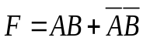的反函数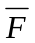=_____ ,对偶式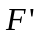=_ 。
10.不会出现的变量取值所对应的______ _叫做约束项。
二、单项选择题(每小题3分，共30分)
1．D/A转换器的主要参数有精确度、转换时间和( )
A. 输入电阻 B.分辨率 C.输出电阻 D.参考电压
2. 若ABCDEF为最小项，则它有逻辑相邻项个数为( )
A. 6 B. 6² C. 2⁶ D. 12
3. F(A，B，C)的任意两个最小项之积=( )。
A. 0 B. 1 C. 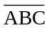 D. ABC
4. 设集成十进制加法计数器的初态为Q₄Q₃Q₂Q₁=1001，则经过5个CP脉冲以后计数器的状态为( )
A. 0100 B. 0000 C.0101 D.1001
5. 七段显示译码器的输出Ya～Yg为0110000时可显示数( )。
A. 9 B. 5 C. 2 D. 1
6. R-S型触发器不具有( )功能。
A. 保持 B. 翻转 C. 置1 D. 置0
7. 哪种器件中存储的信息在掉电以后即丢失( )
A. EPROM B.静态RAM C.EEPROM D.PAL
8. 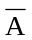 + 0·A + 1·=( )。
A. 0 B. 1 C. A D.
9. 多谐振荡器与单稳态触发器的区别之一是( )
A.前者有2个稳态，后者只有1个稳态
B.前者没有稳态，后者有2个稳态
C.前者没有稳态，后者只有1个稳态
D.两者均只有1个稳态，但后者的稳态需要一定的外界信号维持
10. 如果将TTL与非门使用，则多余输入端应（）
A.全部接高电平 B.部分接高电平，部分接地 C. 全部接地 D. 部分接地，部分悬空
三、(10分)已知F(A、B、C、D)=∑m（0，1，2，3，6，7，14，15），用卡诺图将其化简为最简与或表达式，并用适当的门电路实现其逻辑功能。

四、(10分)图5(a)所示电路的输入信号如(b)所示。设电路初始状态为1，试画出相应的输出波形。
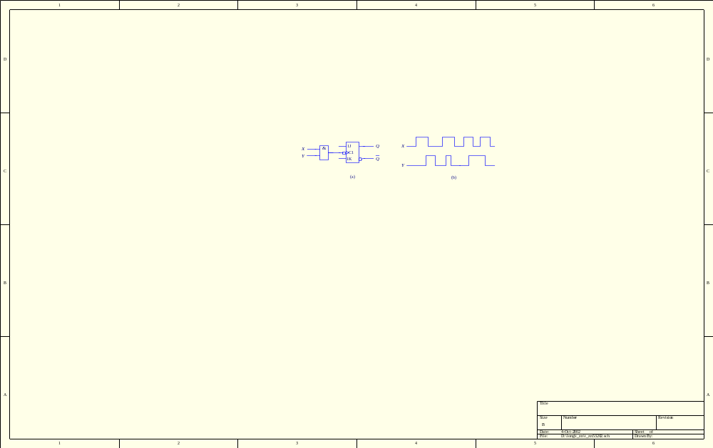
图5 
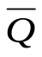
五、(10分)用74161和门电路设计一个十一进制计数器。

六、(20分)电路如图6所示，分别写出图6（a）四选一数据选择器的输出函数表达式和图6（b）的138译码器的输出函数表达式。
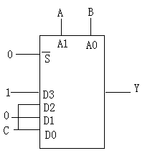
Y0
Y1
Y2
Y3
Y4
Y5
Y7
Y6
&
&
&
图（a） 图（b）

